**КАМ'ЯНЕЦЬ-ПОДІЛЬСЬКИЙ ТА ЧЕРНІВЦІ**

###### Під запит

##### 1 день

###### Кам'янецька фортеця та печера Кришталева

**Приїзд в Кам'янець-Подільський. Зустріч групи на вокзалі.**

**Переїзд в с. Кривче**.

Пізнавальна екскурсія по печері «Кришталева» - найвідомішій і найбільш пристосованій для відвідування туристами печері Поділля. Це одна з найбільших серед гіпсових печер у Європі – довжина її дослідженої частини становить майже 23 кілометри. Екскурсійний маршрут очищеною та освітленою частиною "Кришталевої печери" складає близько 2,5 кілометрів, з яких 500 метрів - вхідний коридор. Стіни печерних галерей вкриті білими або кольоровими кристалами гіпсу, звідки походить назва. Багато кристалів нагадують силуети тварин. Підземні кімнати повні кам'яних зображень: голова Буйвола, Сови, Орла.

**Повернення в Камянець-Подільський.**

Запрошуємо Вас на **пізнавальну оглядову екскурсію** по місту, де Ви побачите: Оглядовий майданчик, Карвасари, Хрестовоздвиженську церкву, Підвісний місток, Сонячний годинник, укріплювальні вали і стіни Кам'янець-Подільської фортеці.

**Обід в кафе міста.**

Далі Вас чекає **екскурсія до Кам'янецької фортеці.** Прослуживши місту найпотужнішим оборонним форпостом протягом багатьох століть, зараз Кам'янець-Подільська фортеця є однією з найкрасивіших пам'яток архітектури України. Перші споруди фортеці належать до XI-XII століть, а основні укріплення - до XVI-XVII століть. Оборонні укріплення в Кам'янці-Подільському вважаються прекрасним зразком кращих фортифікацій Східної Європи.

**Вечеря в кафе міста.**

[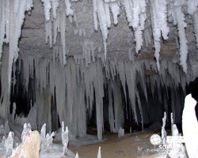](https://sakums.com.ua/storage/watermarked/wa9m6jd1wzclpqlhXzJSK0lj2z0sx91xhnSHmCxP.jpeg)[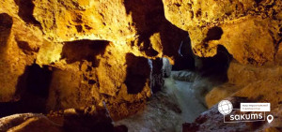](https://sakums.com.ua/storage/watermarked/xQQJ0EI8W3aijzL1A8CEa808hryDDwopfOzt5bHO.jpeg)[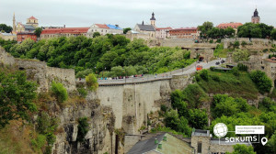](https://sakums.com.ua/storage/watermarked/7j4BiCvl33lkzTMSp1wypw7WcTxHYm8rlIwkR4IB.jpeg)[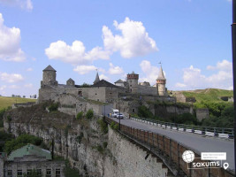](https://sakums.com.ua/storage/watermarked/lyZUg4yTjdaqWqfeNN4u087hd1uiVwIrydSuFA5M.jpeg)Поселення в готель. Ночівля.

##### 2 день

###### Хотин та Чернівці

**Ранній сніданок. Звільнення номерів.**

**Переїзд в м. Хотин**.

Екскурсія по Хотинській фортеці-казці.  Образ твердині сформований під впливом таких фільмів як «Захар Беркут», «Балада про доблесного лицаря Айвенго», «Три мушкетери», «Стріли Робін Гуда», «Чорна стріла», запам'ятався напевно кожному. Так от - це була вона - Хотинська фортеця.

**Переїзд в місто Чернівці.**

**Обід кафе міста**

Оглядова екскурсія по Чернівцях. Це неймовірне місто  називають «Париж в мініатюрі». У всі віки місто відрізнялося «мирним співіснуванням» великої кількості релігійних напрямків і конфесій. Звідси велика кількість культових споруд, серед яких ви знайдете і вірменську церкву (нині органний зал), і єврейську синагогу, і римо-католицький костел, і православний храм.

Відвідування **Чернівецького Національного Університету.** Архітектурною перлинию Чернівців по праву вважається колишня Резиденція православних митрополитів Буковини та Далмації. Нині це корпуси Чернівецького національного університету імені Юрія Федьковича та заодно найпопулярніше місце для фотосесій.

**Вільний час у місті.**

[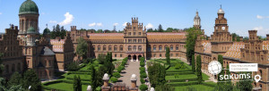](https://sakums.com.ua/storage/watermarked/IytK8jFAW0IBGbz1ukIbkrsCiSrZQhCmgTdk5YZP.jpeg)[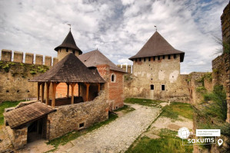](https://sakums.com.ua/storage/watermarked/7eBONp0C9GKgXD4LL55CK7aYVOeaDhyTekpJlxfz.jpeg)[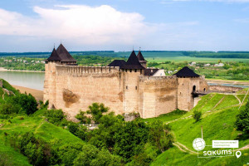](https://sakums.com.ua/storage/watermarked/myvIHp4B3Wu7yOEq5QOJw5G5UvGawzcRrf0QebGg.jpeg)**Трансфер групи на вокзал. Виїзд до Києва.**

##### **Вартість туру**

|  |  |  |  |  |  |
| --- | --- | --- | --- | --- | --- |
| Проживання/група | 10+1 | 15+2 | 20+2 | 30+3 | 40+4 |
| Готель 3*** | 4100 грн | 3600 грн | 3900 грн | 3450 грн | 3200 грн |

**Вартість вхідних квитків (уточнювати до початку туру):**

* Печера «Кришталева» (дорослий - 60 грн/ос., дитячий - 50 грн/ос.);
* Хотинська фортеця (загальний, пенсійний – 100 грн, студенти і учні – 50 грн);
* Кам’янець-Подільська фортеця (загальний, пенсійний – 100 грн, студенти і учні – 50 грн);
* Чернівецький університет (загальний, пенсійний – 80 грн/особа; студенти, учні – 30 грн/особа).

###### Входить у вартість

* Проживання в готелі;
* Транспортне обслуговування по програмі;
* Екскурсійне обслуговування по програмі;
* Харчування по програмі  дворазове: 1 сніданок, 2 обіди, 1 вечеря;
* Страхування.

###### Не входить у вартість

* Залізничний проїзд Київ-Кам'янець-Подільський, Чернівці-Київ (Купе: від 1800 грн/дорослі та діти старші 14 років; від 1500 грн/діти до 14 років. Плацкарт: від 1200 грн/дорослі та діти старші 14 років; від 1000 грн/діти до 14 років);
* Вхідні квитки в музеї та об'єкти;
* Додаткове харчування;
* Власні витрати.